Skala

Skala

Skala

Sp

Sb

L

Skala =

**Jarak (S), Kecepatan (V), Waktu(T)**

|  |  |  |
| --- | --- | --- |
| **v** | **s** | **t** |
| **10 km/h** | **200 km** | ***20 h*** |
| **150 km/h** | **50 km** |  |
| **40 km/h** | **80 km** | ***2 h*** |
| **90 km/h** | **15 km** |  |
| **50 km/h** |  | **1 *h* 20 *m*=** |
| **45 km/h** |  | **2 h 45 *m =*** |
| **120 k*m/h*** |  | **3 h 10 *m* =** |
|  | **120 k*m*** | **2 h 20 *m =*** |
|  | **60 k*m*** | **1 h 45 *m=*** |
|  |  |  |

**BERPAPASAN**

**BERPAPASAN**

Dodi mengendarai sepeda dari rumahnya ke rumah temannya, Amar, dengan jarak tempuh 10 km. Dari arah yang berlawanan, Amar mengendarai sepeda menuju rumah Dodi. Kecepatan Dodi dan Amar berturut-turut adalah 18 km/jam dan 12 km/jam. Jika keduanya sama-sama berangkat pukul 09.00, maka mereka akan berpapasan pukul ….

**BERPAPASAN**

Dodi mengendarai sepeda dari rumahnya ke rumah temannya, Amar, dengan jarak tempuh 18 km. Dari arah yang berlawanan, Amar mengendarai sepeda menuju rumah Dodi. Kecepatan Dodi dan Amar berturut-turut adalah 16 km/jam dan 12 km/jam. Jika Dodi berangkat pukul 08.00 dan Amar berangkat pukul 08.15 maka mereka akan berpapasan pukul ….

**SUSUL- MENYUSUSUL**

Ada dua bus yang akan sama-sama menuju Kota Bandung, sebut saja Bus A dan Bus B. Kedua bus tersebut akan melalui rute yang sama. Bus A berangkat dari terminal Yogyakarta dengan kecepatan 60 km/jam. Sedangkan bus B juga berangkat dari Yogyakarta dengan kecepatan 75 km/jam. Jika bus A berangkat pukul 13.00 dan bus B berangkat pukul 15.30 maka bus B dapat menyusul bus A pada pukul ….

Dani bersepeda motor menuju kota kudus dengan kecepatan 50 km/jam.

Sejauh 8 km dibelakangnya,Satrio dengan mengendarai sebuah mobil bergerak dengan kecepatan 80 km/jam. Satrio akan menyusul Dani dalam waktu ....

Rena dan Mela yang tinggal di Bandung akan pergi ke Jakarta. Rena berangkat pukul 06.40 dengan kecepatan 60 km/jam. Kemudian pada pukul 07.00 Mela berangkat dengan kecepatan 70 km/jam. Pukul berapakah mereka balapan ?

Jarak rumah Andi dan rumah Budi 275 km. Andi berkendara dari rumahnya menuju rumah Budi pada pukul 10.00 dengan kecepatan rata-rata 52 km/jam. Pada waktu bersamaan Budi berkendara menuju rumah Andi dengan kecepatan 58 km/jam. Jika melalui jalan yang sama dan semua lancar, pada pukul berapakah mereka akan berpapasan?

Lina dan Leni yang tinggal di Surabaya. Mereka akan pergi ke Semarang. Lina berangkat pada pukul 08.40 dengan kecepatan 60 km/jam. Kemudian pada pukul 09.20 Leni berangkat dengan kecepatan 70 km/jam. Pukul berapakah Leni menyusul Lina?

**UKURAN**

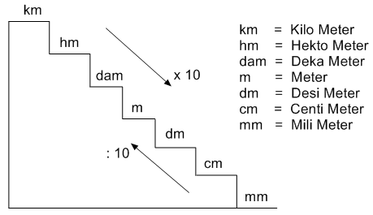

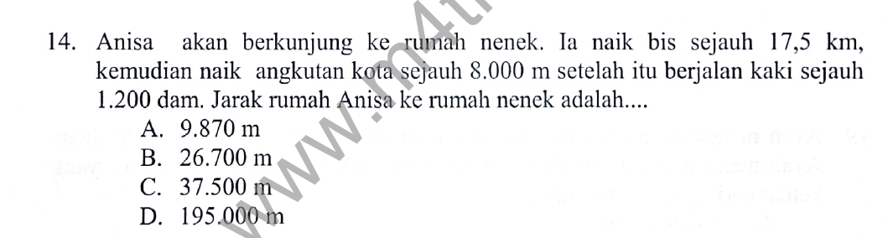

**17500+8000+12000=37500**

**AREA**

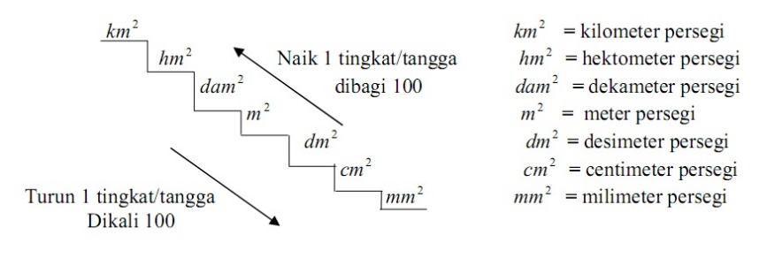

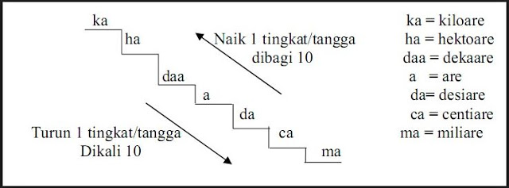

VOLUME